获奖作品展览
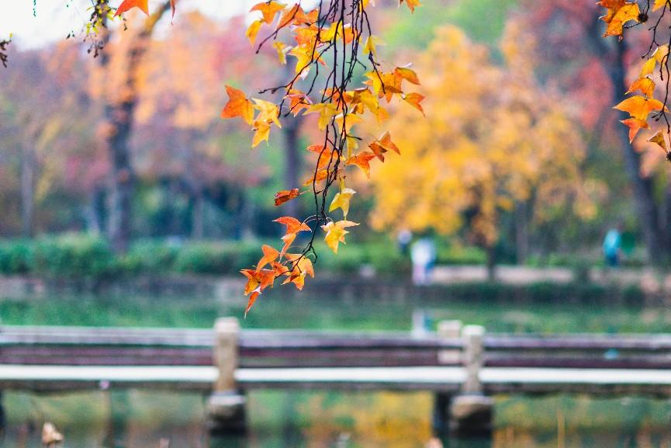
基建与后勤管理处 冷飞 《醉美天平枫叶》 一等奖

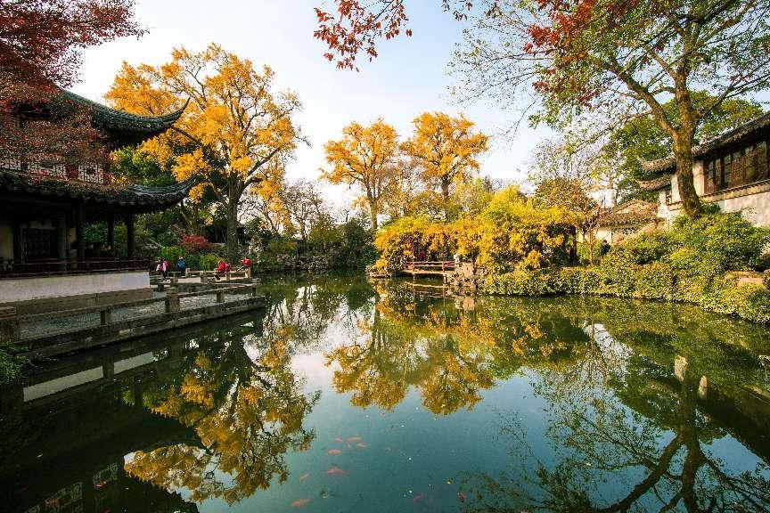
党委办公室（校长办公室） 朱江 《金秋光影》 二等奖

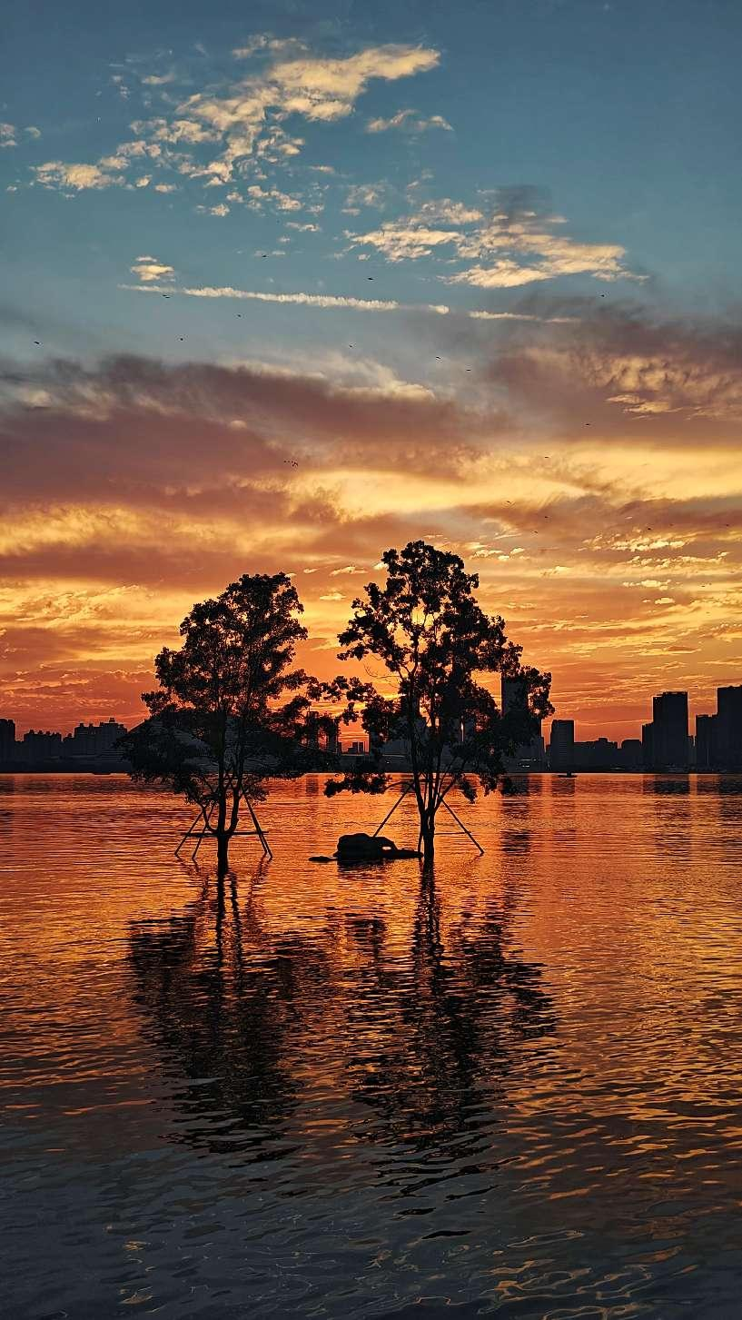
实验室建设与管理中心 欧阳雨 《连理枝》 二等奖

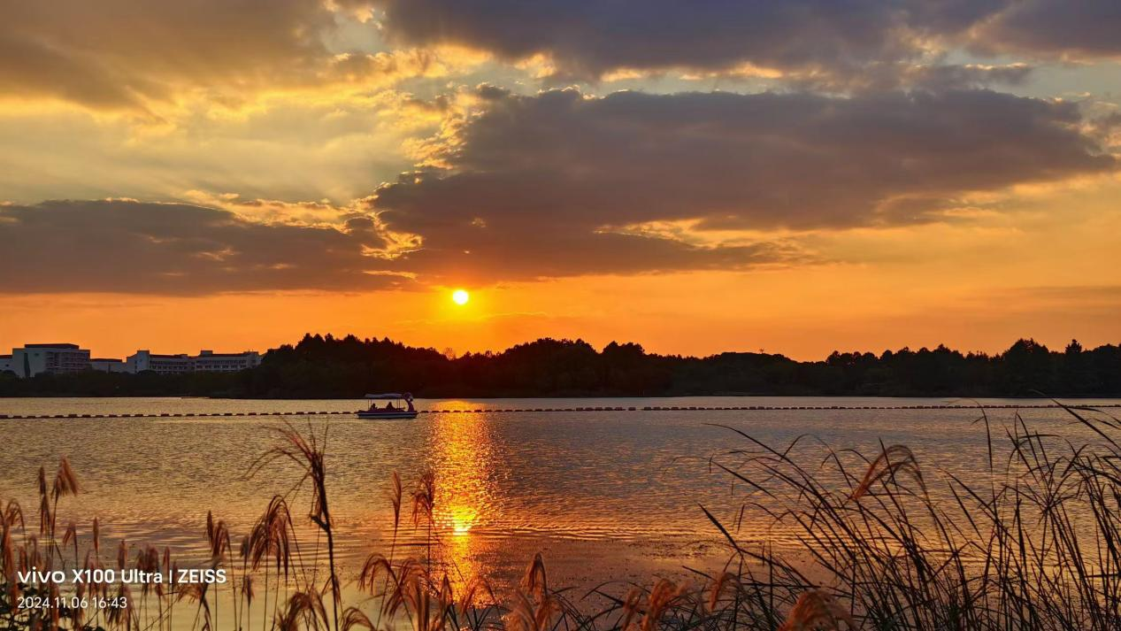
教务处 朱煜 《夕阳》 二等奖


人事处（党委教师工作部） 刘慧楠 《玉龙雪山，日月光辉》二等奖
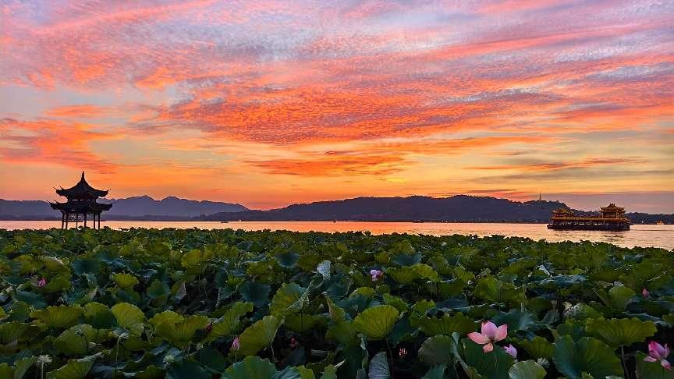
党委组织部（党校） 杨帅 《钱塘秋霞映清荷》 三等奖

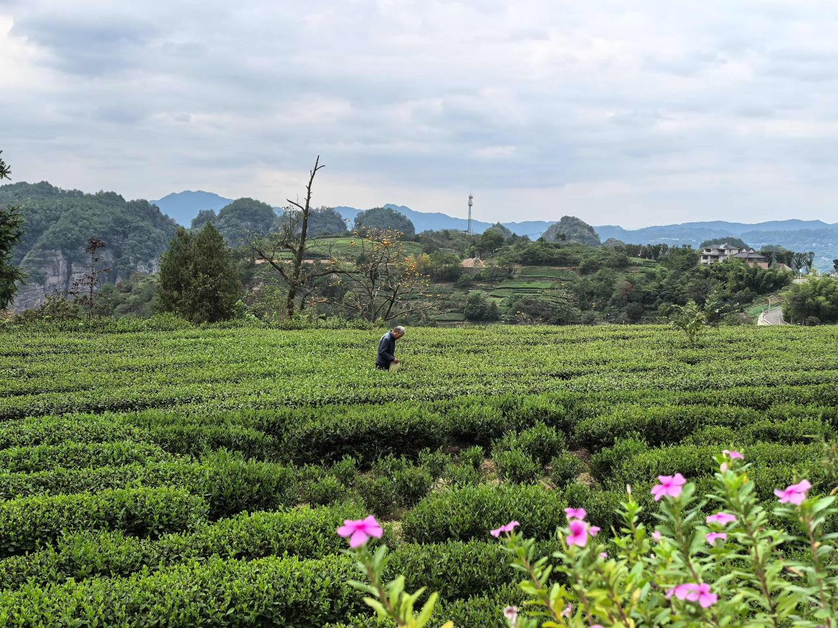
基建与后勤管理处 杨美群 《采茶》三等奖
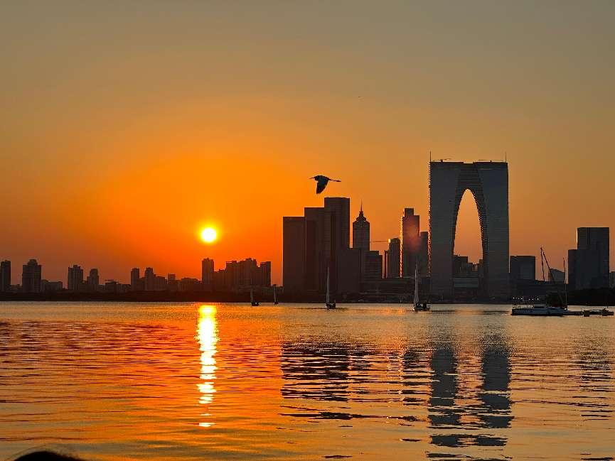
实验室建设与管理中心 刘媛媛 《秋日余晖照城滨》 三等奖

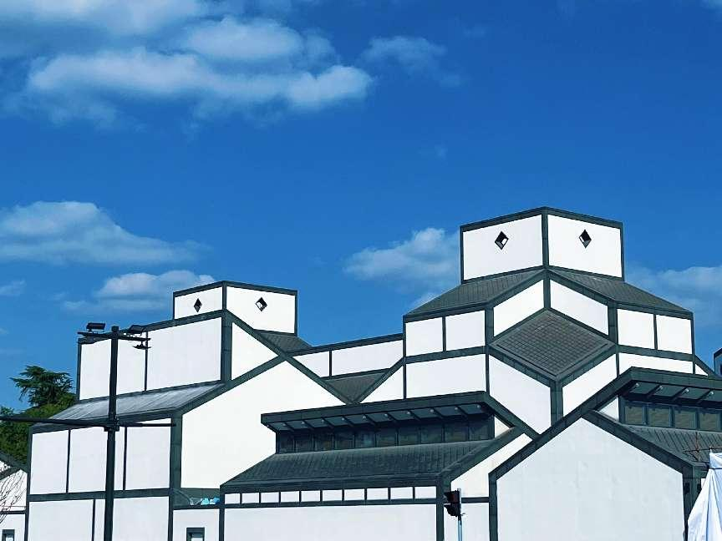
党委组织部（党校） 陈巧兰 《苏州印象》三等奖

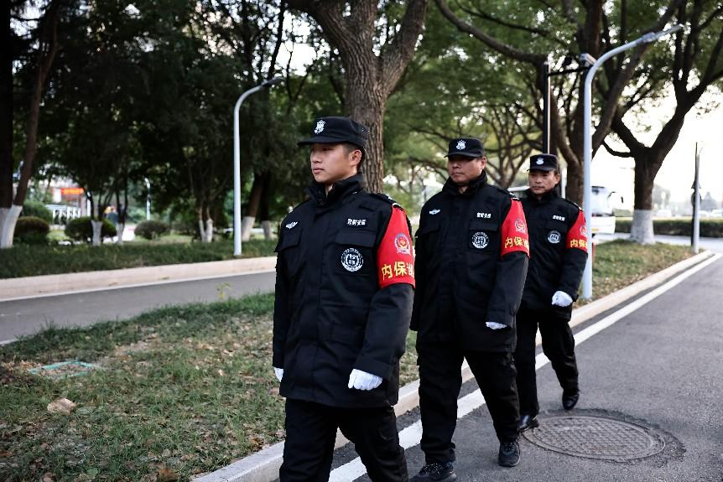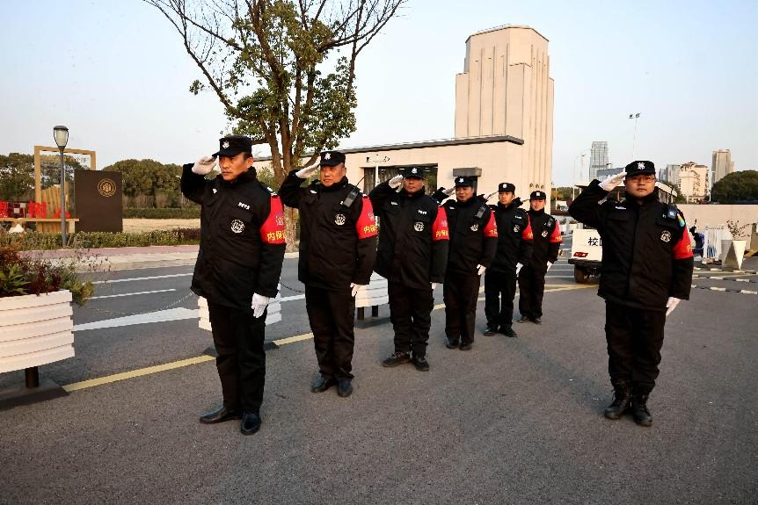
党委保卫部（保卫处） 张亚飞 《南门》三等奖
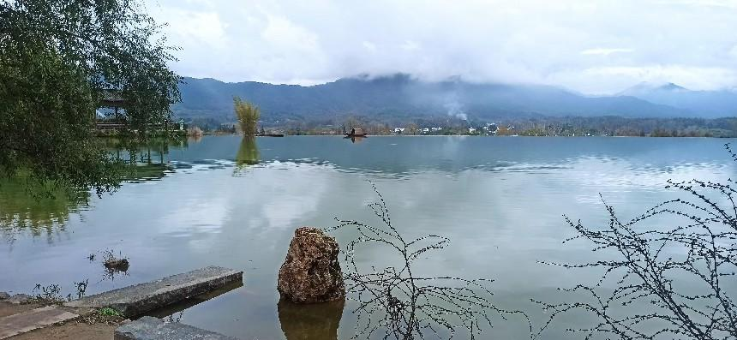
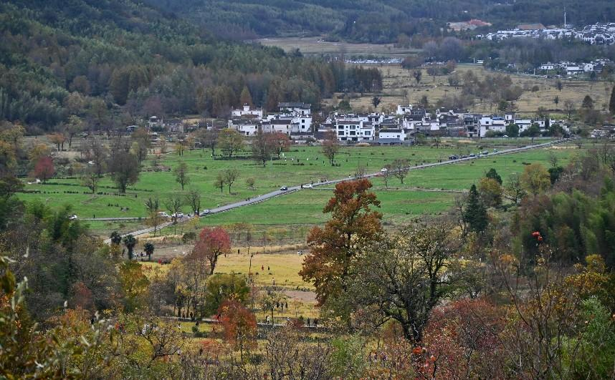
信息化建设与管理中心（数据资源管理办公室） 唐诚 《皖南秋色》三等奖
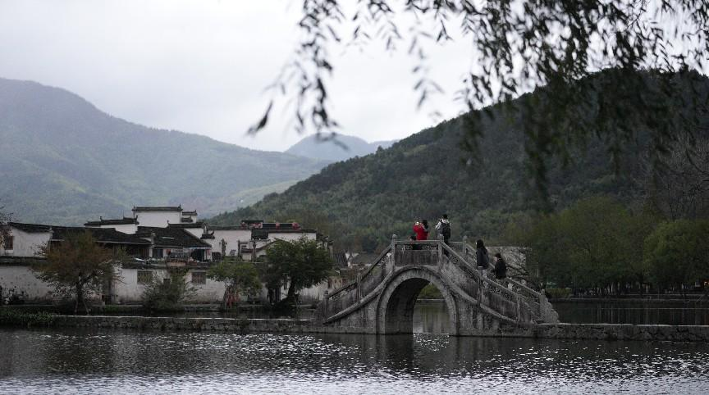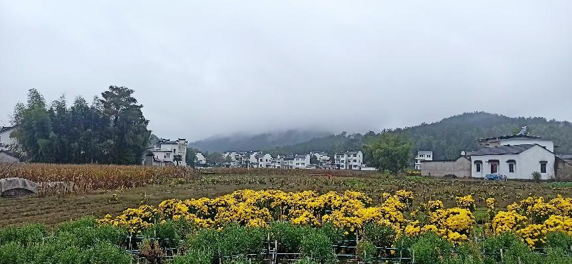
信息化建设与管理中心（数据资源管理办公室） 唐诚 《皖南秋色》三等奖

